***Консультация для родителей***

***«Полезные и нескучные игры на даче»***

*Лымарь Татьяна Владимировна, МБДОУ детский сад № 40 «Березка», г.о. Серпухов, воспитатель.*

А знаете, мы едем на дачу! Как часто эту фразу, мы, воспитатели, слышим в детском саду перед выходными днями. Дети, как и взрослые, очень любят в знойные летние дни оказаться вдали от раскаленного города и насладиться природой, прохладой, возможно купанием в речке. А еще можно побегать босиком, залезть на дерево, встретиться с друзьями….

В первые часы пребывания детей около «домика в деревне» дети сами себе находят занятия. Конечно, ведь так много вокруг интересного - нужно обследовать каждый уголок участка. Но проходит какое-то время и взрослые начинают замечать, что их чадо как-то заскучало. Ребенок начинает просить поиграть с ним в компьютерные игры. Но ведь так хочется, чтобы ребенок отдохнул на полную катушку: набегался, напрыгался, надышался свежим воздухом, загорел… Тогда об отдыхе Вашего малыша Вы должны позаботиться сами и позаботиться заранее: приготовить необходимый инструментарий.

Например, в жаркий день так приятно иметь дело с водой. Да к тому же еще и полезно, ведь так закаливается организм ребенка. И так, что может понадобиться для игр с водой?

1. Может быть стоит приобрести **небольшой надувной бассейн**, в котором можно не только сидеть или купаться, но пускать кораблики, искать сокровища на дне, делать опыты и определять что тонет в воде, а что нет…

*Родители, помните, ребенка около воды нельзя оставлять без внимания ни на одну секунду!*

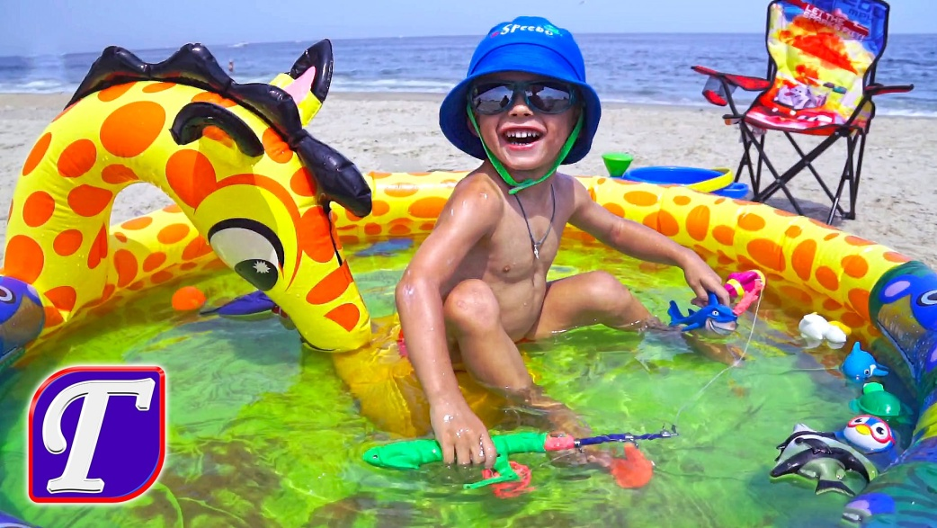

1. Еще одна идея для игр в бассейне такова:

Набросайте в наполненный водой бассейн побольше игрушек, которые не тонут. Задача малыша — вылавливать их из воды с помощью детского сачка для ловли бабочек. Если детей двое, можно устроить соревнование на предмет того, кто выловит больше игрушек.

1. Конечно, это ***водный пистолет!*** Сколько радости он вызывает у детей. Ведь только летом и на природе можно вволю набрызгаться! И «полить» папу, маму, бабушку с дедушкой и даже собаку!

1. А еще можно поиграть с ребенком вот в какую игру:

***«Я – художник!»***

Взрослый на земле с помощью водного пистолета рисует какую-нибудь фигуру, а потом просит ребенка эту фигуру с помощью водного же пистолета «закрасить», но аккуратно, чтобы фигура внутри была мокрая, а снаружи не выходить за пределы этого контура! Вы даже не представляете, как трудно это сделать с непривычки! Можно устроить соревнование.

1. Если заранее не приобрели водный пистолет, можно побрызгать друг друга из пластиковых бутылок, сделав несколько отверстий в крышке.
2. ***Водяные шары***

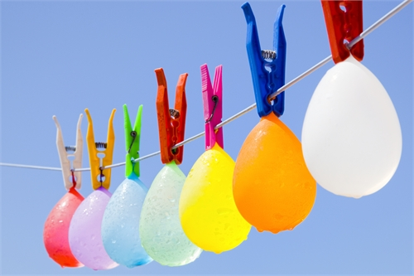

Мы привыкли надувать шары воздухом, а что если наполнить их водой? На таких водяных шарах можно рисовать забавные рожицы. Водяными шарами можно кидаться друг в друга как бомбочками, можно мять их в руках, закапывать в песок и весело хохотать, если они лопнут и обольют вас водой.

1. ***Водяные бомбочки***

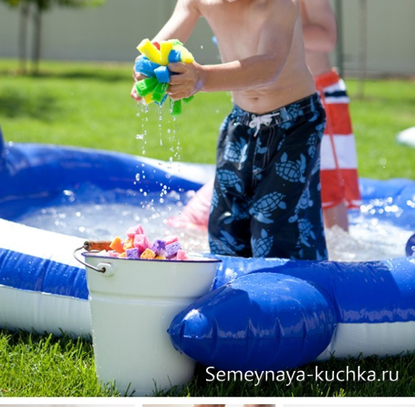

Классная и безопасная игра с водой: для этой забавы подойдут мокрые губки… Из поролона (посудных губок) нарезаем полосочки, связываем пучок таких полосок веревочкой по центру – получаем пушистый пупсик, который хорошо впитывает воду.

1. После этой игры, когда все уже будут очень мокрыми, можно предложить разрисовать тело друг друга разными красками. Вот уж где смех и полет фантазии!



1. А еще можно на забор повесить папину однотонную мокрую футболку и сделать ее веселенькой! А лучше еще и дедушкину!

И это только игры с водой, а можно еще поиграть с песком, построить шалаш, найти клад на своем участке и т.д. Но об этом поговорим в следующий раз.

Здоровья Вам и хорошего отдыха на даче!!!

Картинки взяты с сайтов:

1. Картинка «Ребенок в бассейне: https://www.google.ru/search?
2. Картинка «Шарики с водой»: <http://www.minibanda.ru/article/10-letnix-ulichnyx-igr-s-vodoj>
3. http://semeynaya-kuchka.ru/deti-na-dache-49-idej-chem-zanyat-rebenka/